ПРОЄКТ

Номер та назва навчального закладу | Рівненський навчально-виховний комплекс «Загальноосвітня школа І – ІІІ ступенів – спеціалізована спортивна школа №26» Рівненської міської ради
Ідентифікаційний номер проєкту | №7

Інформація про автора/авторку чи команду авторів проєкту:

Ім’я та Прізвище автора/авторки  або представника від команди | Дар’я Бугайчук
Клас навчального закладу | 7 – Б
E-mail | bugaichukdash@gmail.com
Контактний номертелефону | 0673799316
Підпис
Імена та прізвища учасників команди проєкту | Анастасія Костюкович

1. Назва проєкту(не більше 15 слів):«Шкільна майстерня свят»

2. ПІБ автора/авторки або команди авторів проєкту:
Бугайчук Дар’я; Костюкович Анастасія

3. Сума коштів на реалізацію проєкту: 44 500 грн.

4. Тематика проєкту:створення технічно оснащеного середовища для підготовки, організації та проведення шкільних свят та урочистих заходів.

5. Місце реалізації проєкту(адреса,територія навчального закладу, приміщення, кабінет): м. Рівне, вул. Павлюченка 24, приміщення Рівненського НВК №26, актова зала.

6. Мета та цілі проєкту(не більше 50 слів ):створити в актовій залі закладу технічно оснащене середовище для планування, організації та проведення шкільних свят, вечорів, концертів, конкурсів талантів та урочистих подій. Щоб процес організації шкільних свят був ефективним та якісним, а самі заходи проходили на високому рівні, потрібне професійне звукове обладнання. Адже, навіть найкращий талант не можна презентувати без якісного обладнання.

7. Потреби яких учнів задовольняє проєкт. Усі учасники освітнього процесу нашого НВК зможуть користуватися результатами реалізованого проекту. Діти зможуть розвивати свої таланти; брати активну участь в житті школи, реалізувати свої творчі задуми; брати участь в підготовці до шкільних свят та урочистих подій, а самі заходи будуть відбуватися на високому організаційному та професійному рівні.

8. Часові рамки впровадження проєкту(скільки часу потрібно для реалізації): 1місяць.

9. Опис ідеї проєкту. Сьогодні актуальною є проблема самореалізації молоді. Не всі школярі мають фінансову можливість відвідувати платні гуртки, а отже, й розвивати свої здібності і таланти. Тому наш проект покликаний активізувати творчі задуми школярів, забезпечити технічні умови для їх реалізації. Створення «Шкільної майстерні свят» сприятиме якісному плануванню, організації та проведенню шкільних свят, вечорів, концертів, конкурсів талантів та урочистих подій. Щоб процес організації шкільних свят був ефективним та якісним, а самі заходи проходили на високому рівні, потрібне професійне звукове обладнання. Адже, навіть найкращий талант не можна презентувати без якісної звукової техніки. Ми сподіваємося, що наш навчальний заклад пишатиметься талантами своїх учнів.

10. Очікувані результати від реалізації проєкту: Як результат: активна участь школярів у шкільних заходах; хороша підготовка, якісне проведення шкільних заходів; професійні виступи школярів та гостей навчального закладу; виховання естетичного смаку та ціннісного ставлення до мистецтва.

11. Коментар/Додатки до ідеї проєкту (за потреби):
Додатки представлені в пункті №14.

12. Орієнтовна вартість (кошторис) проєкту(всі складові проєкту та їх орієнтовна вартість)

№  пор. | Найменування  витрат | Одиниця  вимірю-вання | Кіль-кість,  од. | Вартість за  одиницю,  грн | Всього,  грн
1. | Активна акустична система Behringer B115D | Шт. | 2 | 10852 | 21704
2. | Мікшерний пульт Yamaha MG10XU | Шт. | 1 | 8169 | 8169
3. | Шнур для А.С. 10 м. | Шт. | 1 | 320 | 320
4. | Мікрофон радіо TakstarTS7220 2 на базі | Шт. | 1 | 4452 | 4452
5. | Мікрофон динамічний AudioTehnikaMB 1 k | Шт. | 3 | 1721 | 5163
6. | Шнур мікрофонний 10 м. | Шт. | 3 | 320 | 960
7. | Стійка мікрофонна Proel | Шт. | 3 | 596 | 1788
8. | Стійка для А.С. | Шт. | 2 | 860 | 1720
 | Підсумок |  |  |  | 44 276 +  224(резерв)  44 500

13. Чи потребує проєкт додаткових коштів на утримання об’єкта, що є результатом реалізації проєкту(наприклад, витрати на прибирання, електроенергію, водопостачання, поточний ремонт, технічне обслуговування)?
__+__ так (можливо, пізніше буде потрібен ремонт)
____ ні

Короткий опис та оцінка суми річних витрат: витрати на поточний ремонт та технічне обслуговування передбачити складно. Приблизно, 2000 грн. на рік.

14. Додатки (фотографії, малюнки, схеми, описи, графічні зображення, додаткові пояснення тощо),вказати перелік:

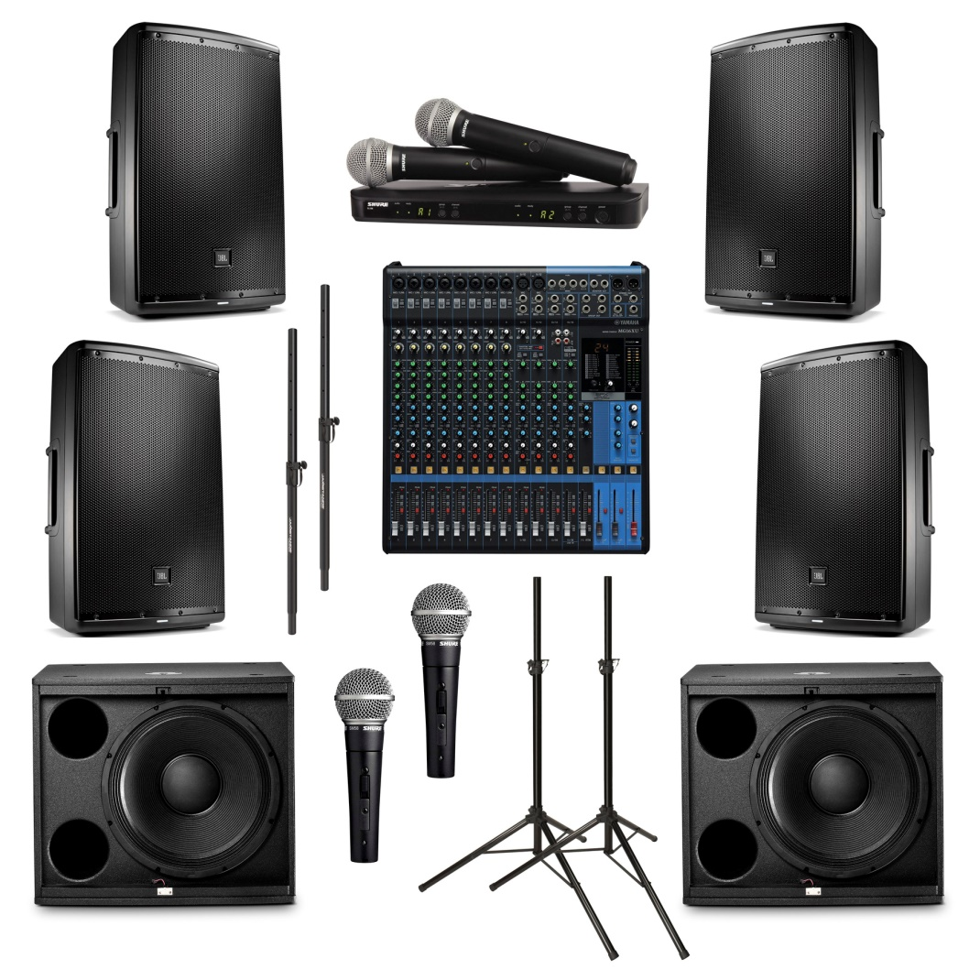
Додаток №1

Додаток №2

